

**DDA – Débito Direto Autorizado**

**1. CONCEITO**

O DDA – Débito Direto Autorizado é uma solução prática e moderna que facilita a gestão de pagamentos de boletos. Com ele, clientes, tanto pessoas físicas quanto jurídicas, podem receber suas cobranças de forma eletrônica, diretamente pelo banco, evitando a necessidade de manuseio de documentos físicos.

Esse sistema proporciona mais comodidade e segurança, uma vez que permite o controle centralizado de pagamentos e evita o risco de extravios de boletos. Além disso, os usuários podem visualizar e gerenciar suas cobranças em um único ambiente digital, tornando o processo mais eficiente.

Para utilizar o DDA, o cliente deve se cadastrar no serviço junto ao seu banco, permitindo que as cobranças de empresas registradas no sistema sejam automaticamente disponibilizadas em sua conta. Ao optar pelo DDA, o cliente também pode evitar atrasos nos pagamentos, pois terá acesso à data de vencimento e ao valor a ser pago de maneira antecipada.

Em resumo, o DDA é uma inovação que traz agilidade, segurança e praticidade para a quitação de compromissos financeiros através de boletos, beneficiando tanto os consumidores quanto as empresas que oferecem esse meio de cobrança.

*O DDA - Débito Direto Autorizado é mais uma inovação desenhada e implementada pela FEBRABAN e os bancos associados para contribuir com maior produtividade e eficiência o sistema. No início da década de 90 foi inserido nos boletos de cobrança o código de barras. Isso permitiu que a compensação fosse realizada de forma eletrônica, sem o trânsito do documento físico pela compensação. Mas, o cliente continuou recebendo em casa ou na empresa, os boletos em papel, que substituem, por sua vez, duplicatas, notas promissórias, letras de câmbio, recibos ou cheques.*

**Qual o objetivo deste recurso para os nossos clientes?**

*Nosso cliente terá certeza que todos os boletos gerados contra o seu CNPJ, realmente está valido no banco, não permitindo que o mesmo realize o pagamento de um boleto falso. E desta forma ao gerar a remessa de pagamento terá certeza que o que está enviado para o banco são boletos realmente gerado pelo banco.*

Conforme site da Febraban segue uma cartilha que explica o processo do DDA, conforme abaixo: <https://cmsarquivos.febraban.org.br/Arquivos/documentos/PDF/CartilhaDDA.pdf>

**1.1 Funcionalidade DDA – Débito Direto Autorizado no sistema ERPAtak**

A Funcionalidade DDA – Débito Direto Autorizado no sistema ERPAtak é um recurso que facilita a gestão de pagamentos automáticos de boletos por meio da integração com o sistema bancário. Essa funcionalidade permite que os usuários acessem e gerenciem boletos de forma prática e eficiente, utilizando o site do banco para autorizar e agendar pagamentos ou através do uso do arquivo de retorno conhecido como Varredura de DDA.

O arquivo Varredura de DDA, que segue o padrão da Febraban, contém informações cruciais, como o código de barras dos boletos e dados relacionados aos boletos gerados pelos fornecedores. A rotina de Varredura DDA no ERPAtak tem um papel fundamental, pois associa os códigos de barras presentes nesse arquivo aos títulos a pagar que foram inseridos no sistema, originados das notas fiscais de entrada.

Dessa forma, a funcionalidade DDA no ERPAtak não apenas otimiza o processo de pagamento, mas também garante maior controle e organização financeira, reduzindo erros manuais e facilitando a conciliação bancária. A automatização desse processo é uma vantagem significativa para empresas que buscam eficiência e agilidade nas suas operações financeiras.

A rotina de Varredura DDA, tem o objetivo de associar o código de barras disponibilizado no arquivo DDA do banco no padrão Febraban com os títulos de natureza a pagar inseridos no sistema ERP originado das notas fiscais de entrada.

O sistema ERPAtak possui rotina para remessa de pagamentos (Pagfor) implementada e funcionando. O Pagfor permite pagar boletos desde que o usuário possa inserir o código de barras ou a linha digitável. Os boletos DDA não eram pagos via Pagfor porque não existe o boleto físico, mas com a utilização da rotina de Varredura e Atualização de Títulos DDA, será possível vincular o cod. de barras e gerar a remessa.

**Quais os bancos que já realizamos o desenvolvimento?**

Banco do Brasil, Bradesco, Itaú, Citibank e Sicredi em desenvolvimento.

Criamos também uma regra de ‘Layout Genérico’, que ao importar o arquivo de um banco diferente do que já está implementado e o mesmo possuir o mesmo layout que o banco Itaú, os lançamentos serão importados normalmente. Caso sistema apresentar mensagem que o banco não está implementado, abrir tarefa de funcionalidade para que possamos implementar.

**Qualquer um destes bancos que o cliente obter o serviço de DDA – Débito Direto Autorizado, independente do banco do título irá funcionar. Exemplo: Cliente possui o serviço com o banco Citibank, mas as despesas são do Bradesco, Itaú, Caixa Econômica, Sicredi, entre outros, funcionará, ou seja, todos os boletos, DDA entre outros emitido contra o CNPJ do cliente o banco irá disponibilizar no arquivo.**

**2 - Parametrização para utilização do DDA – Débito Direto Autorizado**

2.1- Em Customização=>Parâmetros=>Financeiro, realizar a configuração do caminho dos arquivos do DDA, Parâmetro 5077.

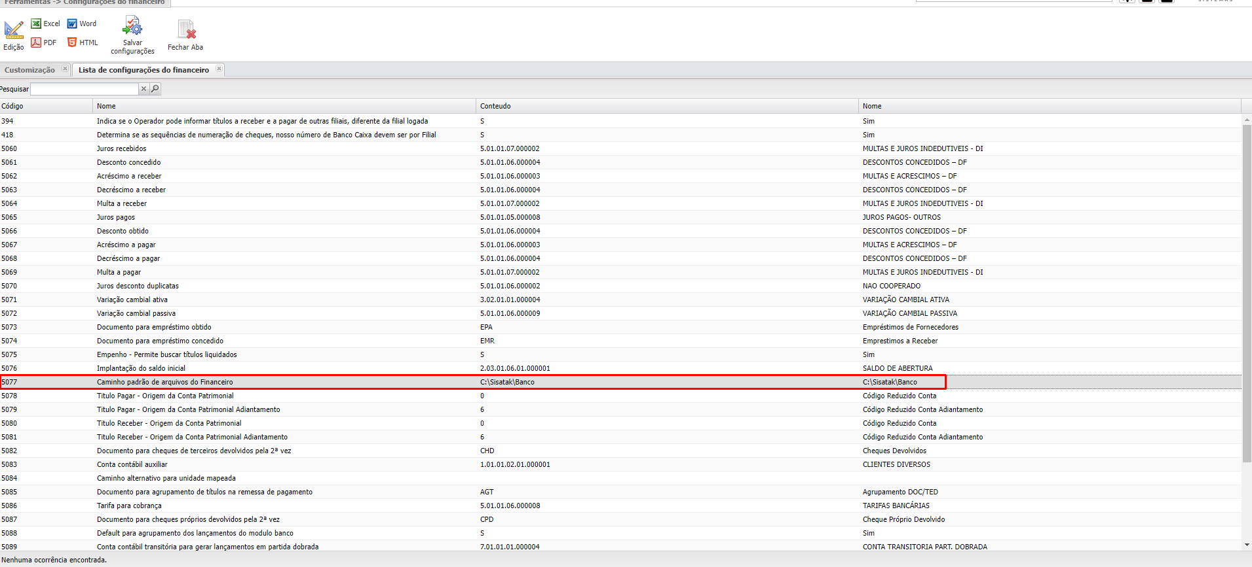

Este caminho é padrão para todos os processos do financeiro, como por exemplo: Remessa de Cobrança, Remessa de Pagamento e Extrato Bancários.

Ao iniciar a utilização da Rotina a pasta DDA, será criada automaticamente pelo ERP. Dentro da pasta o usuário deverá colocar os arquivos enviado pelo banco. Usuário poderá inserir todos os arquivos do DDA misturado, caso trabalhe com mais de um banco.

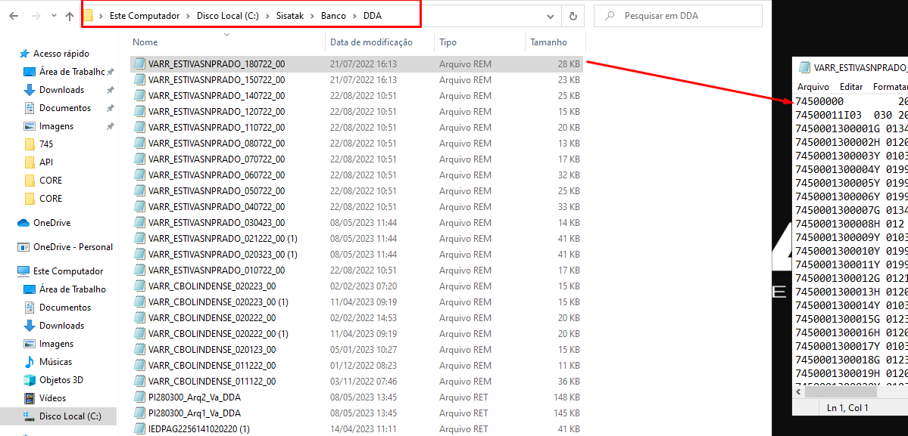

2.2 – Em Customização Local=> Parâmetros=>Parâmetros para Consulta de Débito Direto Autorizado, realizar a configuração dos filtros para leitura do arquivo com os títulos a pagar.

Tabela: tbDDAFiltros

*Código: Informar manualmente o código desejado, não permiti informar repetido.*

*Descrição: Nome de identificação do filtro.*

*Status: Status do filtro, ao cria-lo vira automático A-Ativo*

*Ordem: Ordem que a rotina de Varredura DDA, deverá utilizar este filtro, por exemplo, tem um filtro padrão que lê todos os registros sem a exceções, onde posso colocar ela como última, lê todos os filtros senão achar utilize o último.*

*Valores: configuração das variáveis para o filtro de nr de documento e regra padrão.*

*Variáveis: Variáveis utilizadas para realizar a varredura do titulo*

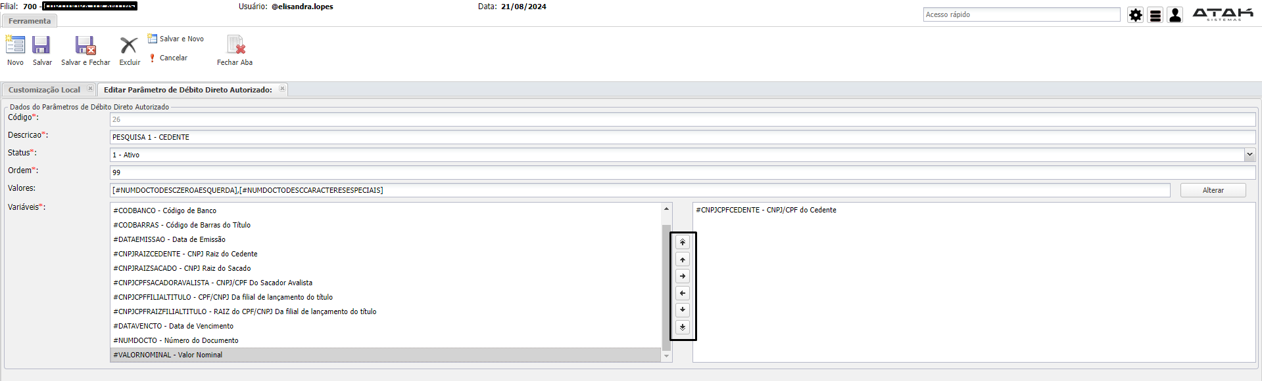

O campo **Valores**, tem como objetivo criar as exceções para encontrar o título pelo nr de documento. O usuário poderá clicar em <ALTERAR> e abrira a seguinte configuração:

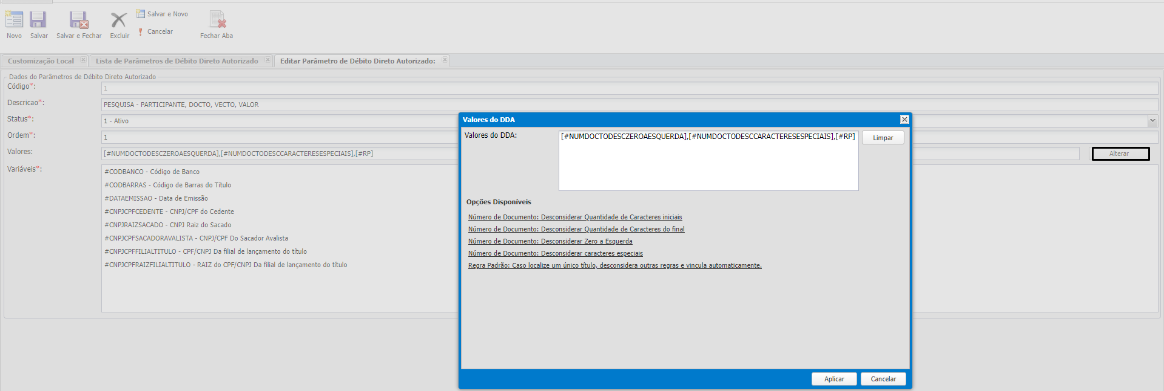

Ao clicar em umas das Opções Disponíveis, informar a quantidade de caracteres que deve desconsiderar para verificação do número de documento, como por exemplo:

*Número de Documentos: Desconsiderar Quantidade de Caracteres Iniciais, informar quantas casas desconsidera no início do campo.*

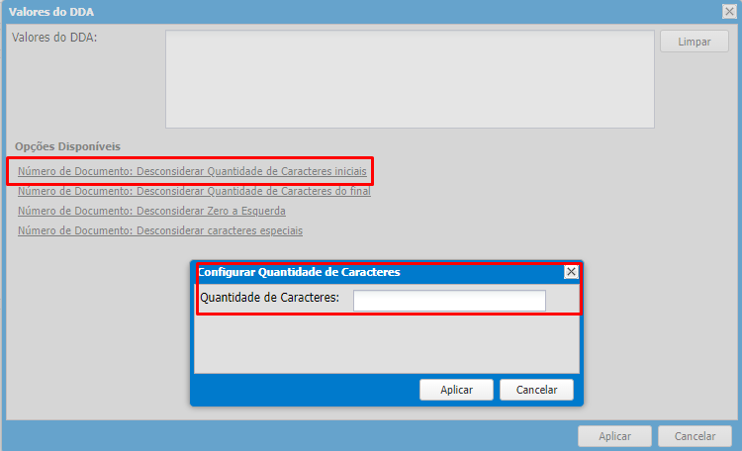

A Regra padrão configurada a rotina verifica o seguinte critério:

1 Regra1: Participante, Docto, Vencto, Valor

2 Regra2: Participante, Vencto, Valor

3 Regra3: Participante, Valor

Se o título contempla todas as condições da Regra1 realizar o vínculo, ao executar a Regra2 não listar o título que já contemplou a Regra1 e assim por diante com as demais regras, ou seja, passa pela regra 1 e já associa, senão encontrar passa pela regra 2, e assim por diante.

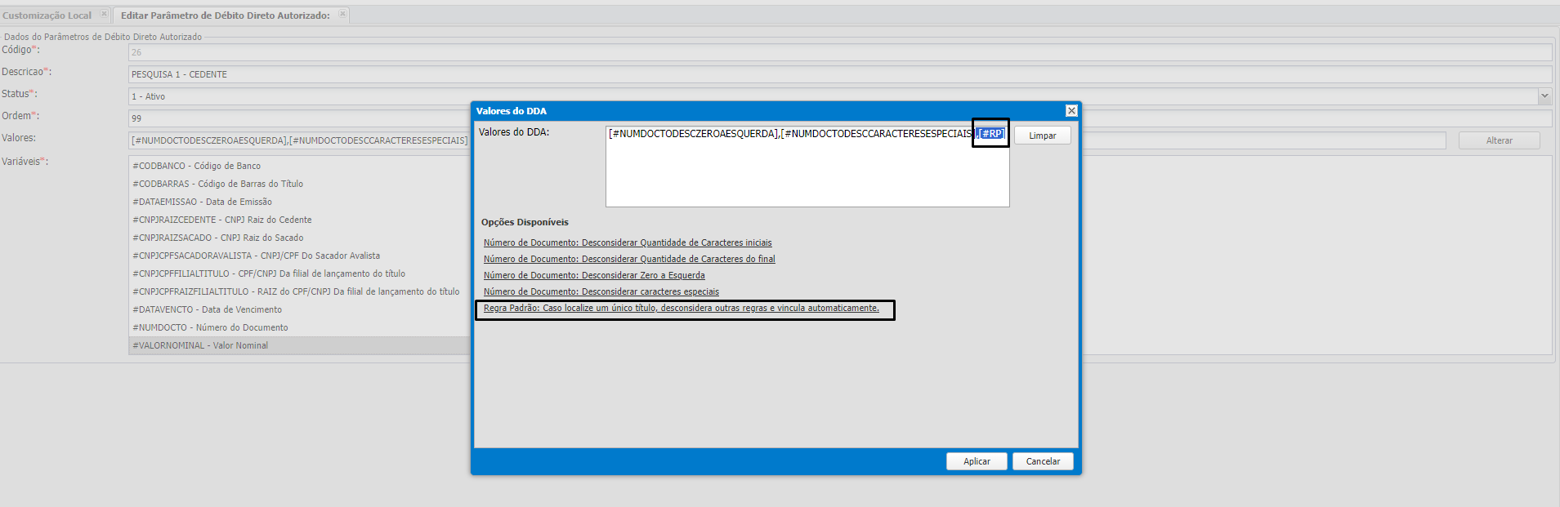

Estas configurações irá depender do cenário do cliente, pois dependera das informações disponível no arquivo enviado pelo banco, ou seja, se o fornecedor enviar para o banco o número da nota seguido com serie, traços, número de parcela na posição do arquivo, não temos como separar, então criaremos exceções de filtro.

Como por exemplo:

O arquivo trouxe o número do documento 2-236845/1 na posição do arquivo

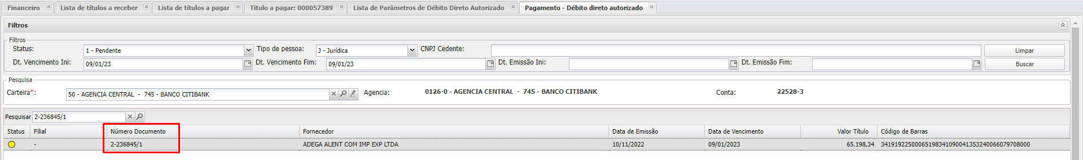

No ERP não geramos número de documento com caracteres, desta forma o usuário devera criar um filtro com esta configuração.

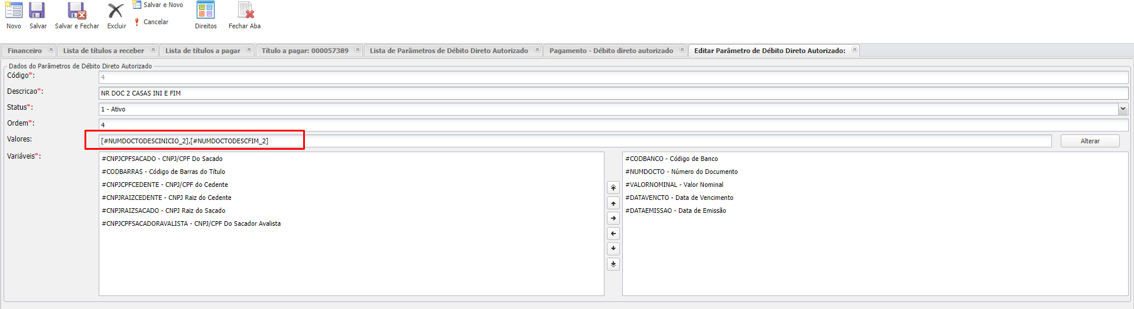

O campo **Variáveis**, usuário informa quais variáveis que deseja utilizar para filtragem dos títulos.

*#CNPJCPFSACADO = CNPJ da filial do título a pagar*

*#CNPJRAIZSACADO = Raiz do CNPJ da filial do título a pagar*

*#CNPJRAIZCEDENTE = Raiz do CNPJ do participante do título a pagar*

*#CNPJCPFCEDENTE CNPJ do participante do título a pagar*

*#DATAEMISSAO = Data de Emissão do título a pagar*

*#DATAVENCTO = Data de Vencimento do título a pagar*

*#VALORNOMINAL = Valor saldo do título a pagar*

*#NUMDOCTO = Numero documento do título a pagar*

*#CODBARRAS = Cód. de barras do título a pagar, caso já esteja preenchido*

*#CODBANCO = Código do banco da carteira vinculada a título a pagar*

*#CNPJCPFSACADORAVALISTA - CNPJ/CPF Do Sacador Avalista - o título que o CNPJ DO SACADOR AVALISTA é igual o CNPJ DO CEDENTE, ou seja, o mesmo CNPJ do fornecedor do titulo*

*#CNPJCPFRAIZFILIALTITULO -Raiz do CNPJ/CPF da filial do titulo*

*#CNPJCPFFILIALTITULO - CNPJ/CPF da filial do titulo*

***Cedente:*** *é quem cedeu o crédito e receberá os recursos referente a prestação de serviços ou venda. Em outras palavras, quem receberá o valor estabelecido após o pagamento do boleto, ou seja,* ***o fornecedor.***

***Sacado:*** *responsável por realizar o pagamento do boleto*

***Sacador avalista:*** *no boleto bancário é a expressão utilizada para indicar o prestador de serviço ou responsável pela venda do produto, que é a pessoa física ou jurídica que receberá pelo valor da transação comercial.*

Podemos criar vários filtros, um para cada tipo de fornecedor que a empresa costuma comprar e possui estas variações, como por exemplo: filtro apenas desconsiderando os caracteres, outro para apenas 0 esquerda ou direita, mas sempre colocando como principal o código banco, data emissão, vencimento e valor, conforme abaixo:

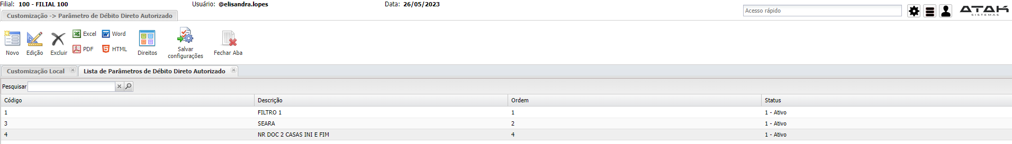

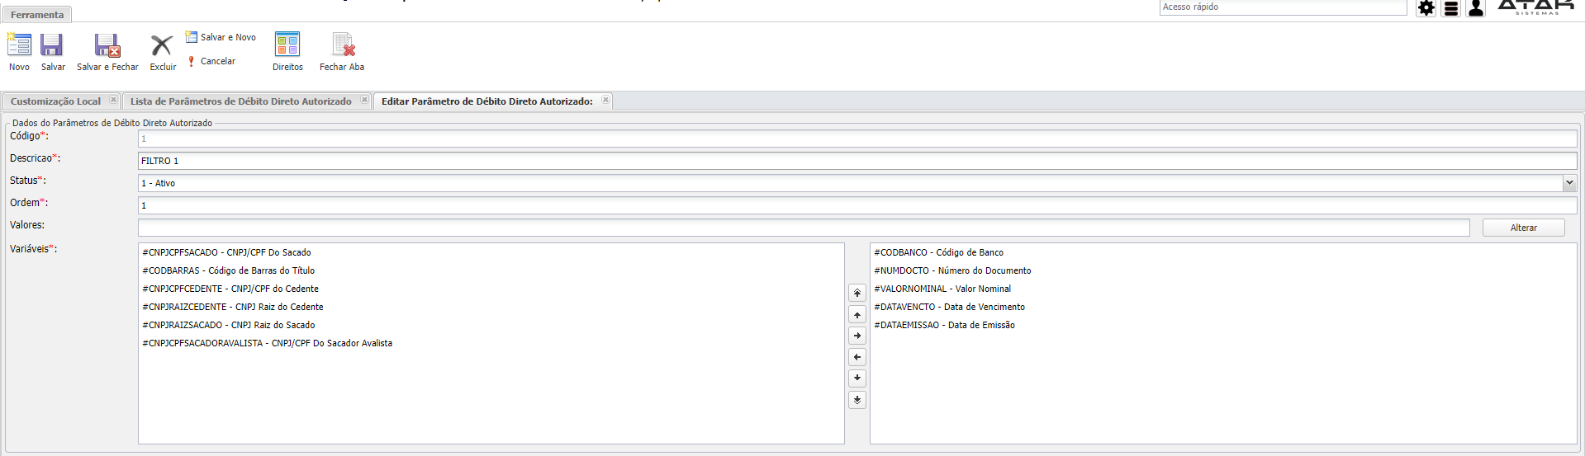

Ao decorrer das importações e cenário do cliente, vamos ter a ideia de qual filtro criar. Por isto esta rotina esta disponível em um modulo que no qual o usuário ou TI do cliente possa ele mesmo realizar esta configuração.

2.3 – No cadastro da Carteira temos uma configuração que não é obrigatória, mas pode ser utilizada caso o usuário deseja. Sendo ela:

Financeiro=>Cadastro=>Carteira

Em Dados Relacionados – Dados CNAB Pagamento, possui um campo <Valor Tolerância>

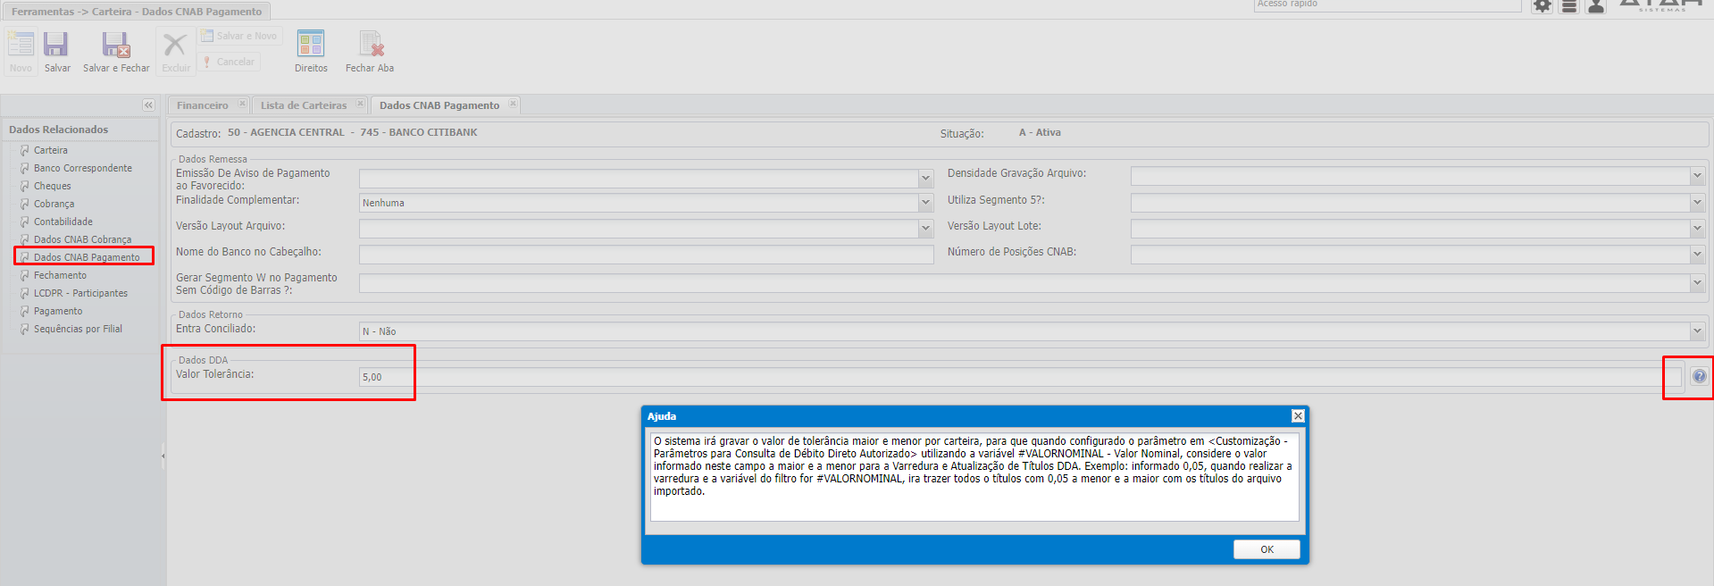

Conforme descrito no botão ajuda e mesmo tem a funcionalidade de:

*O sistema irá gravar o valor de tolerância maior e menor por carteira, para que quando configurado o parâmetro em <Customização - Parâmetros para Consulta de Débito Direto Autorizado> utilizando a variável #VALORNOMINAL - Valor Nominal, considere o valor informado neste campo a maior e a menor para a Varredura e Atualização de Títulos DDA. Exemplo: informado 0,05, quando realizar a varredura e a variável do filtro for #VALORNOMINAL, ira trazer todos o títulos com 0,05 a menor e a maior com os títulos do arquivo importado.*

Esta configuração não é obrigatória, vai depender da necessidade do cliente, caso não informado valor no campo a rotina de Varredura validara o valor exato do lançamento.

Por exemplo: configurei este campo com o valor de 5,00, caso o sistema encontre um titulo que tinha todos os critérios do filtro criado, mas a única diferença é o título a pagar está com 5,00 de diferença tanto maior quanto a menor, o sistema ira considerar. O objetivo deste recurso é que se caso o título gerado no ERPAtak teve diferença de pouco valor com o que o fornecedor registrou no banco, não impedira do usuário realizar a associação.

3 – Utilização da rotina de Varredura e Atualização de Títulos DDA

3.1 Primeiramente o usuário deverá estar logado em uma Carteira, mas a importação não necessita ser por banco

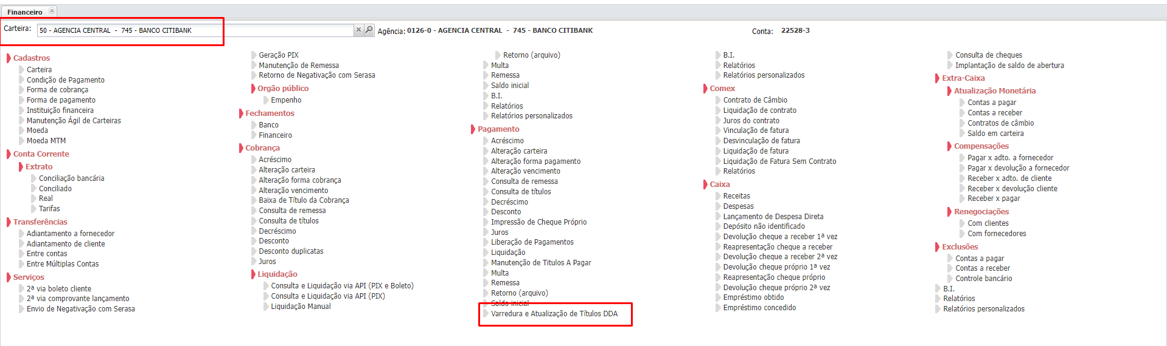

Caso o usuário não estiver logado, o campo da carteira na rotina vira vazio e neste caso o usuário deverá informar.

Ao acessar a rotina de Financeiro=>Pagamento=>Varredura e Atualização de Títulos DDA

3.2 – Importação do Arquivo

O usuário poderá diariamente ter o processo de importação, onde sera necessário o mesmo acessar o site do banco e realizar a baixa do arquivo disponibilizado pelo mesmo.

Após inserir o arquivo no caminho definido no parâmetro 5077, conforme descrito no item 2.1- Em Customização=>Parâmetros=>Financeiro, deste documento.

No meu cenário vou estar utilizando o banco 745 – Citibank, onde terei estes arquivos como exemplo:

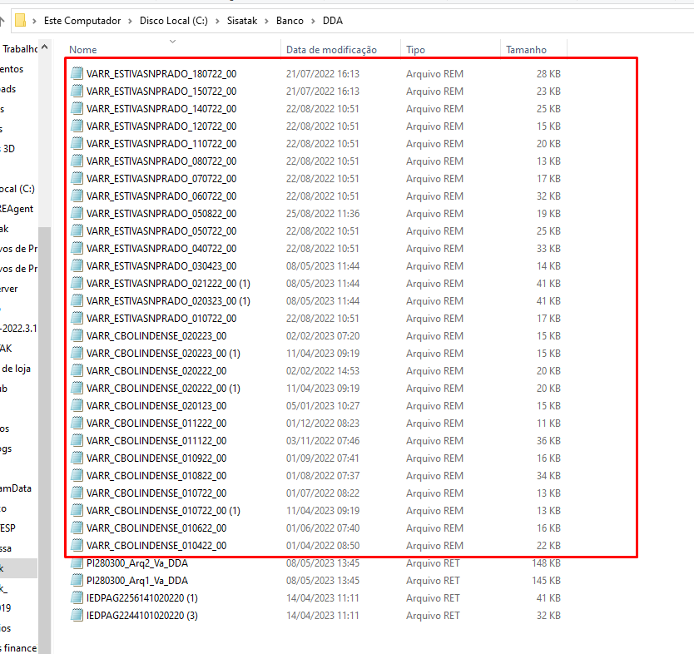

Acessar a rotina e clicar no botão <Importar Arquivo>

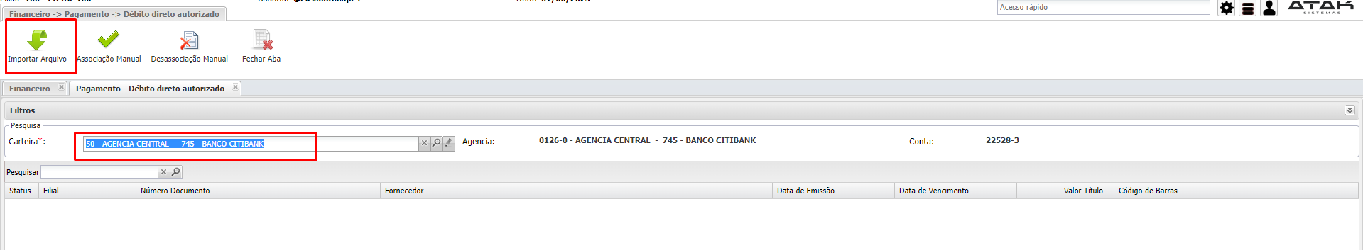

Caso não esteja informado uma carteira, não será possível realizar a importação.

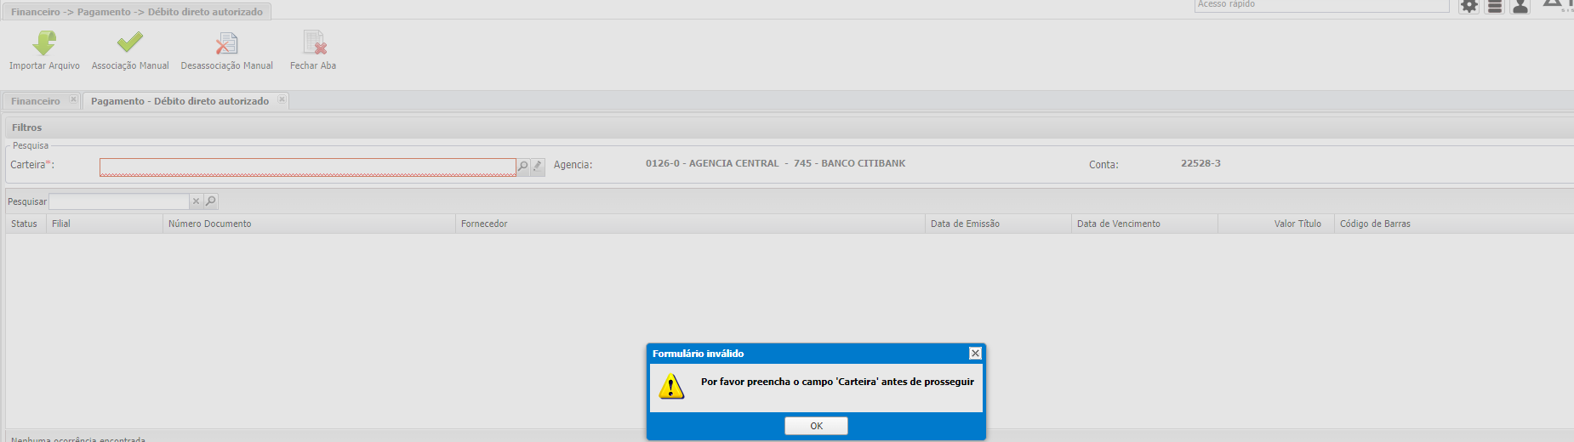

Ao clicar em importar, a rotina irá trazer todos os arquivos que estão na pasta referente ao banco da carteira que não foi importado ainda.

Conforme informado, só apresentou os arquivos referente ao banco 745 - BANCO CITIBANK

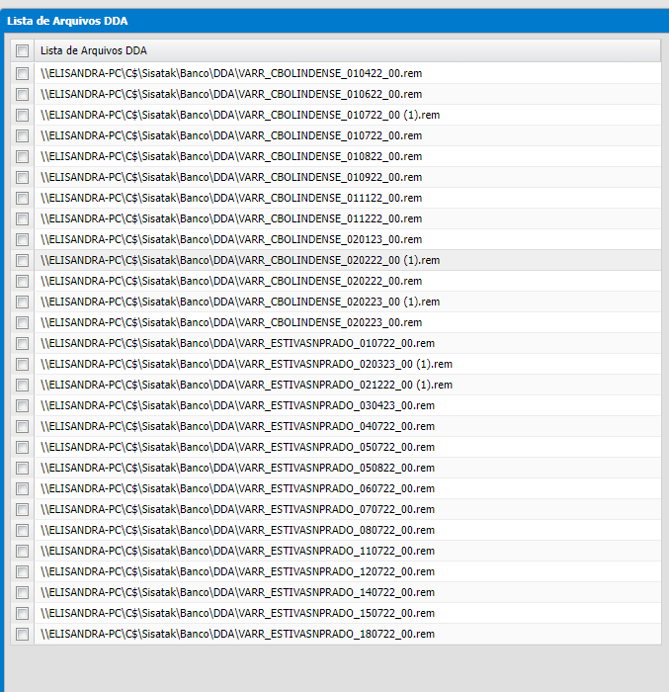

Caso usuário acessar com carteira de outro banco, por exemplo: Bradesco, ira lista os arquivos do banco Bradesco

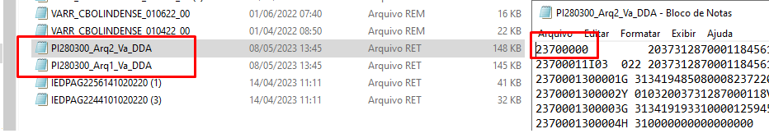

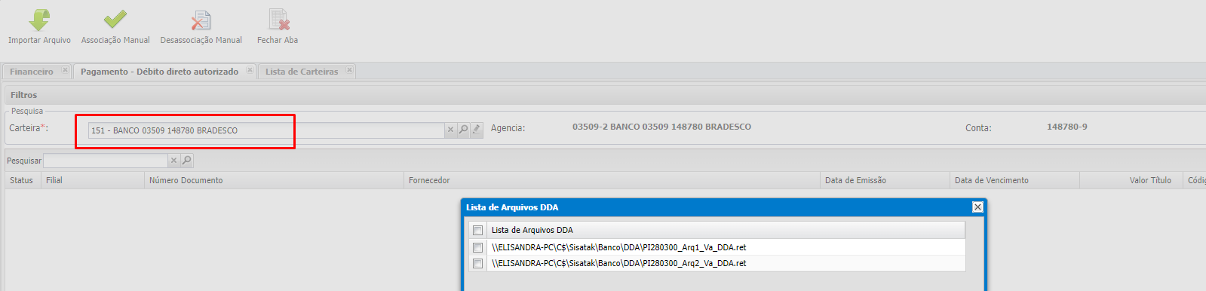

O usuário poderá importar a quantidade de arquivos de desejar na mesma importação, basta selecionar todos ou apenas o que desejar.

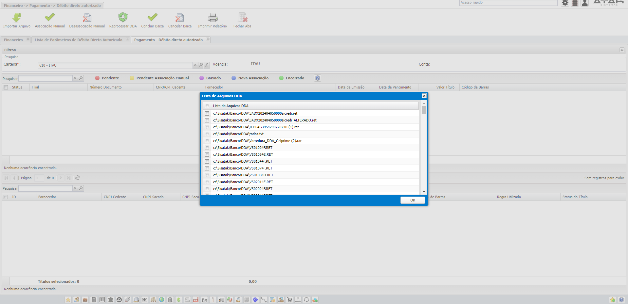

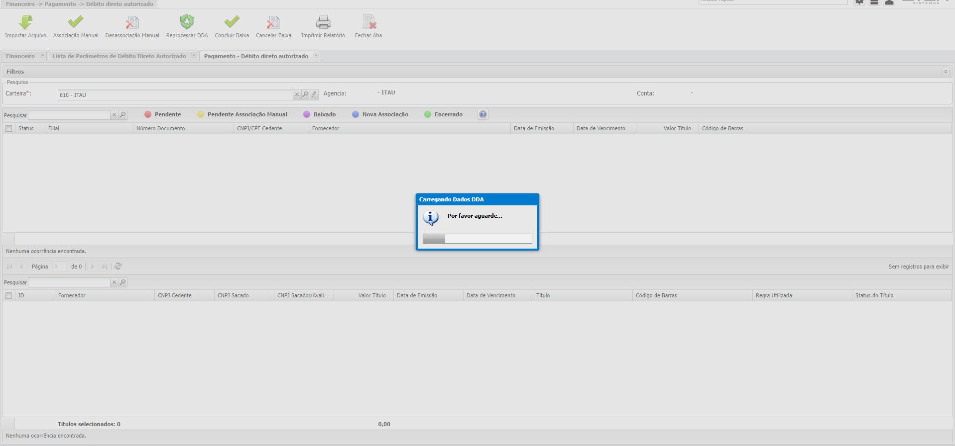

No momento da importação a rotina irá alimentar a tabela tbDDADados e verificar os títulos na tbTituloPag, conforme os filtros configurados em Customização Local=> Parâmetros=>Parâmetros para Consulta de Débito Direto Autorizado.

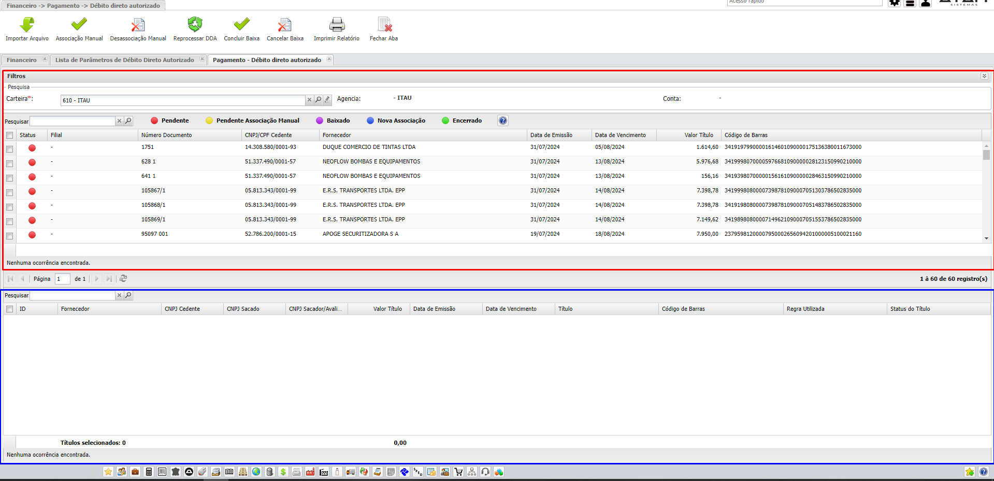

A grid selecionada em vermelho são os lançamentos importados e gravado na tbDDADados, ou seja, que trouxe no arquivo do banco.

A grid selecionada em azul são os lançamentos encontrados com a associação com a títulos a pagar.

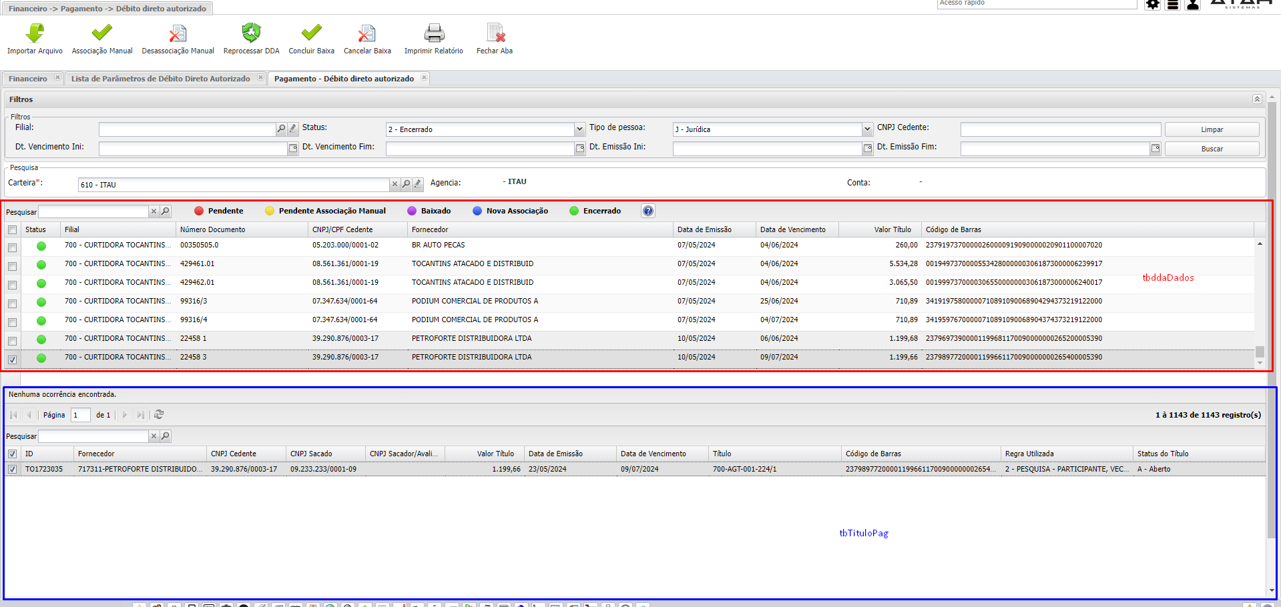

A rotina possui dois status:

1 – Pendente, são os lançamentos que não sincronizou com os títulos a pagar

2 – Encerrado, são os lançamentos que sincronizou com os títulos a pagar

Os títulos que no momento da importação conseguiu associar automaticamente o status ficara 2 – Encerrado e com a cor verde.

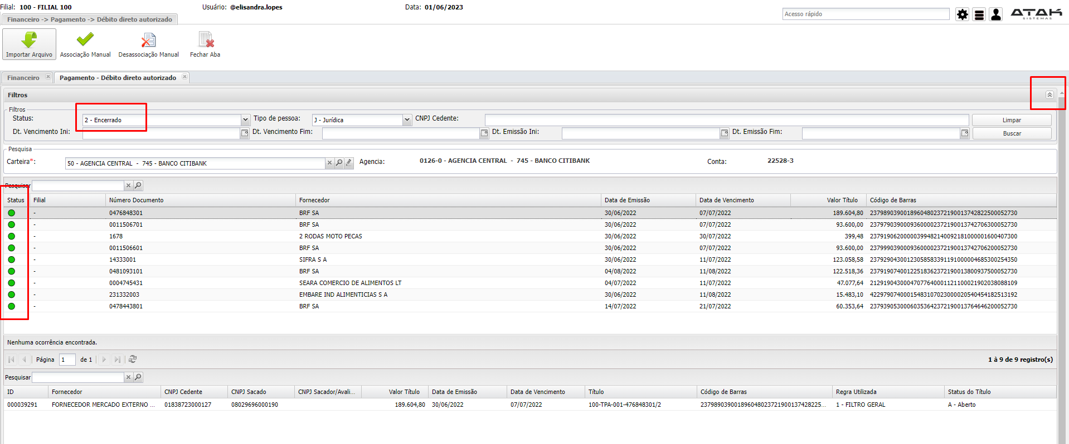

Quando é realizado a associação, a rotina irá gravar o código de barras enviado pelo banco no titulo a pagar.

As tabelas tbDDADados e a tbTtituloPag são relacionadas da seguinte forma:

tbDDADados.id_dda - tbTtituloPag.id_dda

tbDDADados.Cod_barras – tbTtituloPag.Cod_barras

Quando realizado a associação na tbTtituloPag os campos id_dda e Cod_barras serão preenchidos.

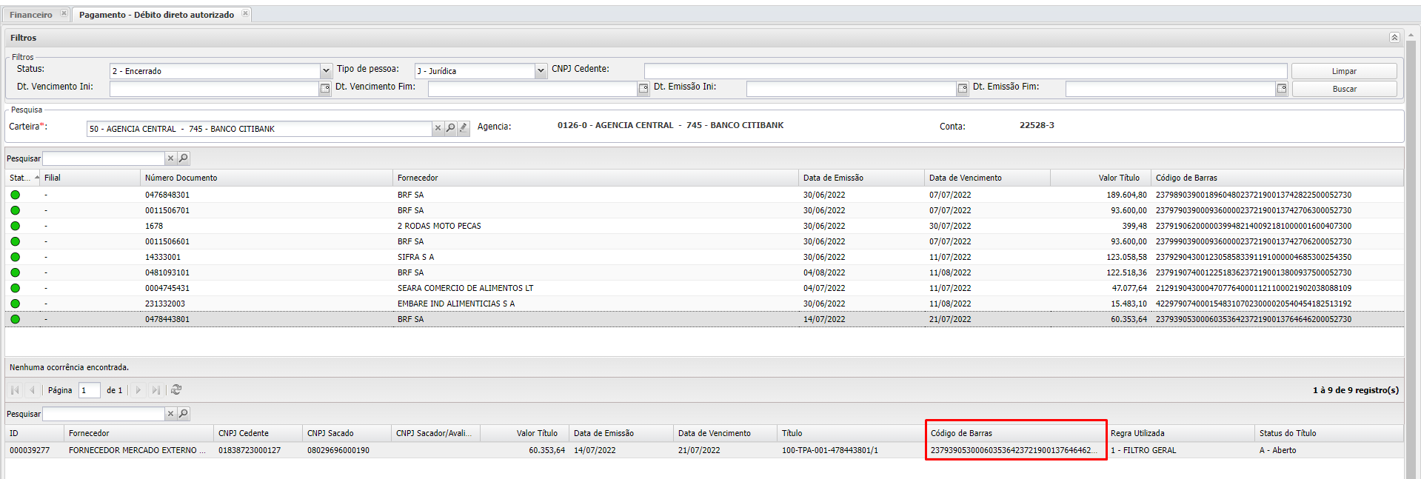

Os lançamentos que encontrou mais de um registro ficara com status 1 – Pendente, mas com a cor amarela

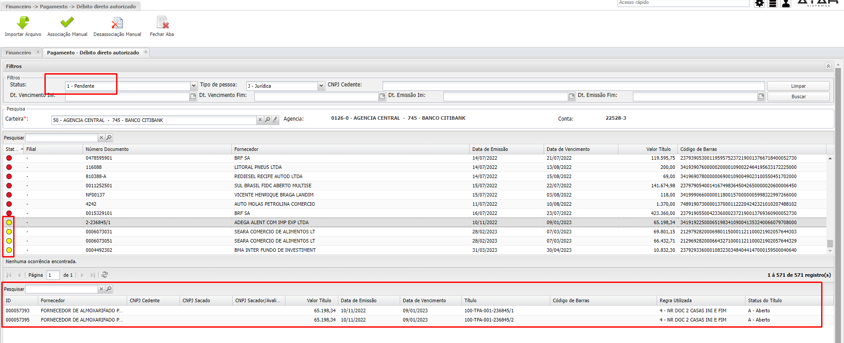

Quando ocorrer esta situação o usuário deverá verificar o motivo de ter dois ou mais lançamentos com os mesmos dados.

Situações possíveis:

1 – Filtro criado sem muito critérios, por exemplo: so por data de vencimento e emissão, ou apenas por valor, ou apenas por data de emissão, vencimento e valor, ou seja, sem olhar valor. Porque pode coincidir de ter titulos a pagar com datas e valores iguais.

2 – Ter sido gerado duplicado o lançamento.

Assim que verificado qual o real lançamento com o lançamento que trouxe no arquivo do DDA, o usuário poderá realizar a Associação Manualmente, selecionando o titulo encontrado e clicando no botão <Associação Manual>. Desta forma o lançamento sera associado.

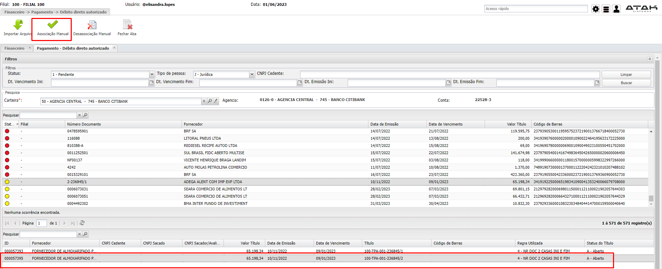

Ao clicar para realizar a associação manual, automaticamente o lançamento ficara encerrado.

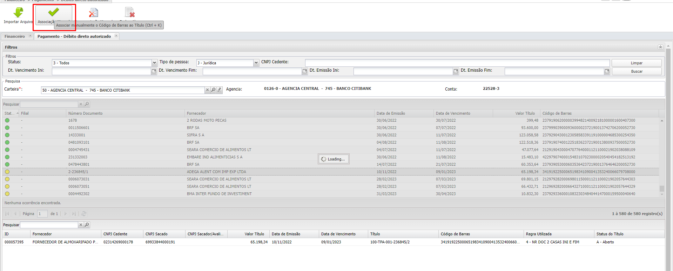

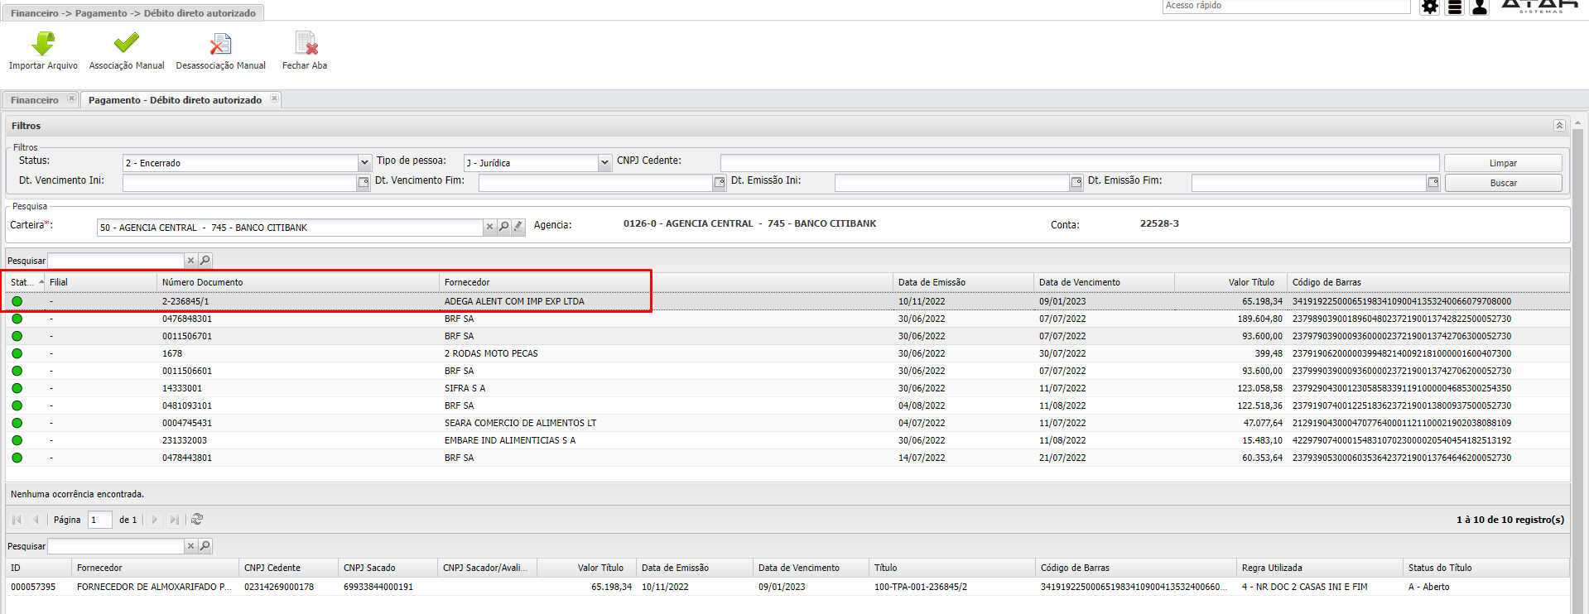

Um ponto importante é sobre a questão da regra utilizada, ou seja, qual o filtro que o sistema utilizou para encontrar o lançamento.

Por exemplo:

1 – Busca apenas os títulos com status aberto na tbTituloPag

2 – Verifica a regra criada na rotina de customização

Conforme o exemplo, o lançamento que veio no arquivo está com o nr de documento com caracteres, 2-236845/1, porque está assim? Porque o fornecedor quando gerou o lançamento e mandou o boleto para o banco mandou esta informação podendo ser o nr da nota e parcela, mas no nosso sistema o nr de documento não é permitido com caracteres e 0 a esquerda ou direita, onde neste o lançamento gerado no financeiro vem apenas o nr realmente da nota.

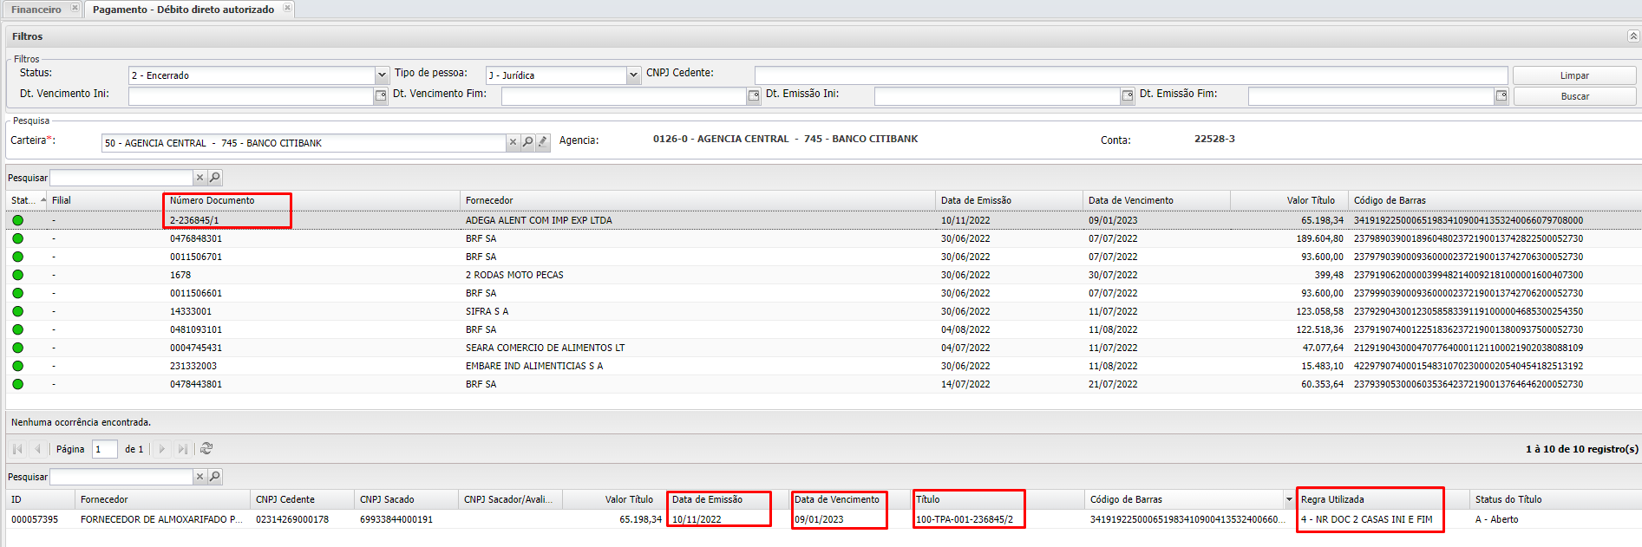

Então como criamos uma regra que olha data de vencimento, Data de emissão, valor e nr de documento com duas casas decimais antes e depois o sistema encontrou

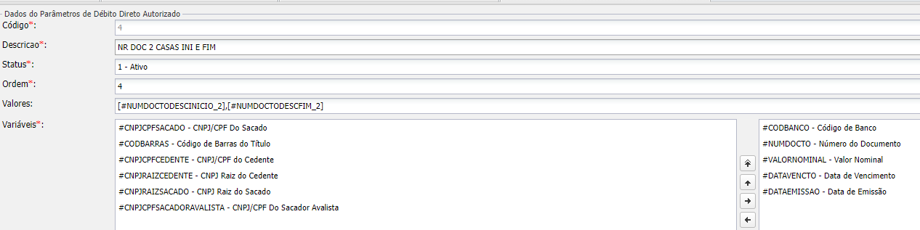

Por isto é necessário criar regras conforme cada cenário.

Neste caso por exemplo:

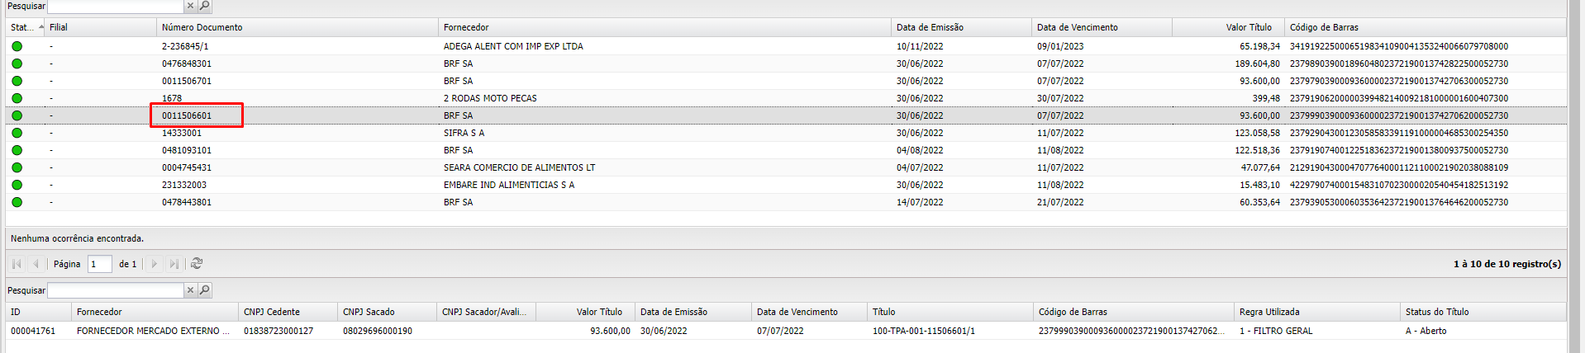

Teria que criar uma regra para 2 casas decimais a esquerda

Com isto a minha sugestão é sempre criar um filtro padrão, e depois criar filtros conforme um cenário de cada fornecedor que o cliente costuma comprar

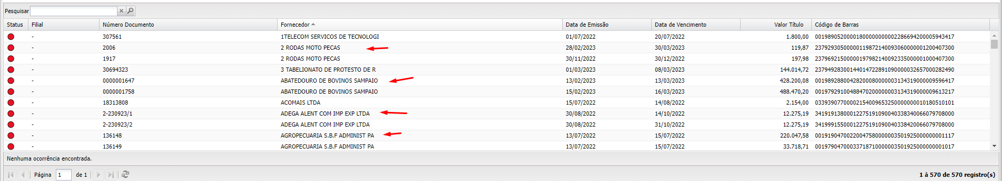

O filtro padrão seria nesta configuração

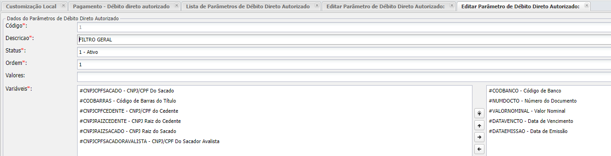

E ir criando por fornecedor, por exemplo: este fornecedor manda os dados com 6 zeros a esquerda

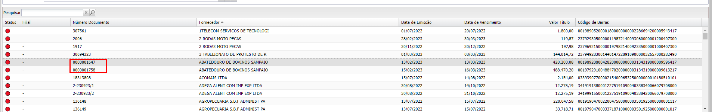

Então criar a regra para o mesmo.

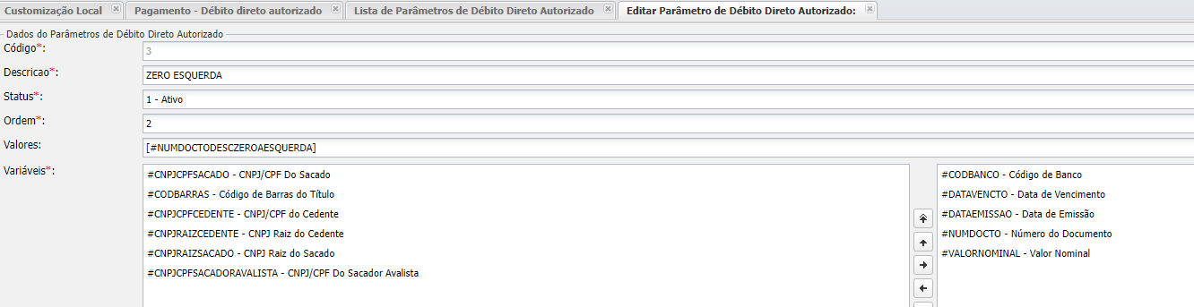

Saiu da lista de pendente para encerrado

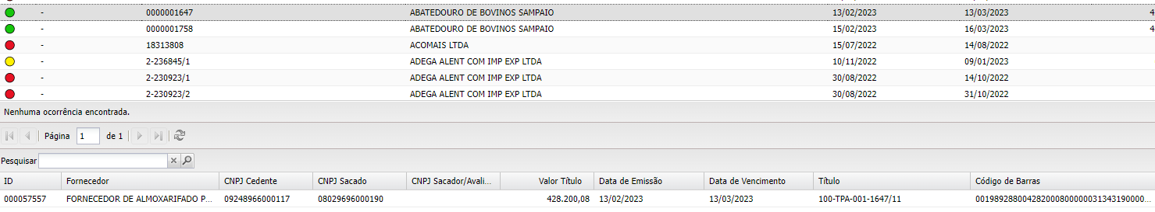

Os lançamentos já importados o usuário poderá realizar a pesquisa conforme os filtros abaixo:



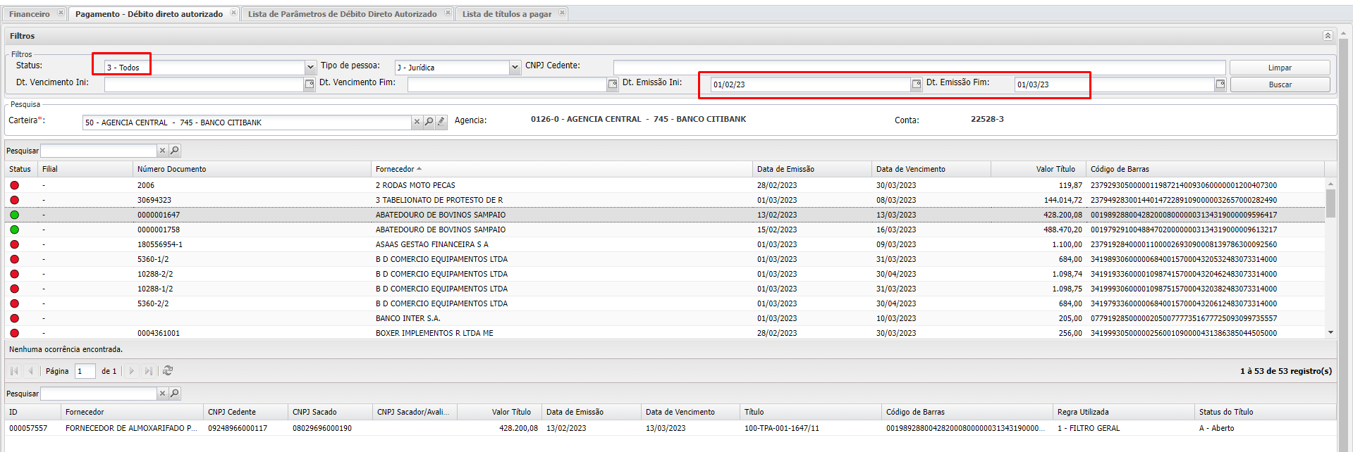

Status 3 – Todos, irá trazer os lançamentos 1 – Pendente e 2 – Encerrado

Veja que quando realizado a associação, o título a pagar ficará com o código de barras

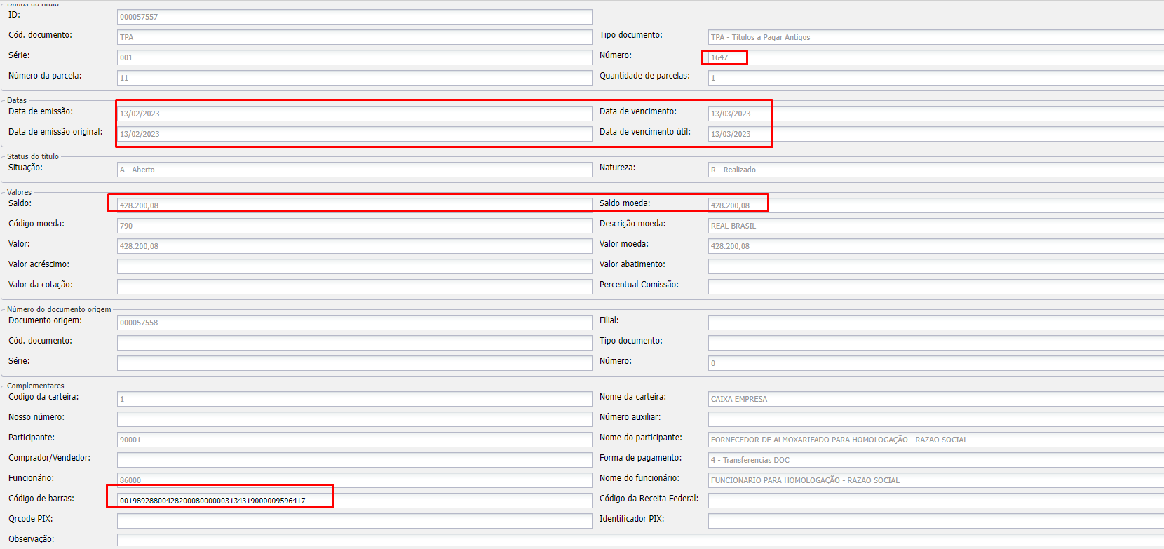

Esta rotina o usuário conforme for realizado a importação dos dados enviado pelo banco ela deverá estar os lançamentos encerrados, para que o processo fique completo, pois se o banco possui boletos registrados no banco com o CNPJ do cliente, e o título ainda não está no sistema, algo não está correto, como por exemplo: uma nota extraviada, uma cobrança indevida, lançamento de nota atrasada. Neste caso será necessário realizar o levantamento dentro do processo da empresa

A Rotina possui os filtros, conforme imagem abaixo, onde estará buscando dentro da tbddadados, ou seja, os lançamentos importados

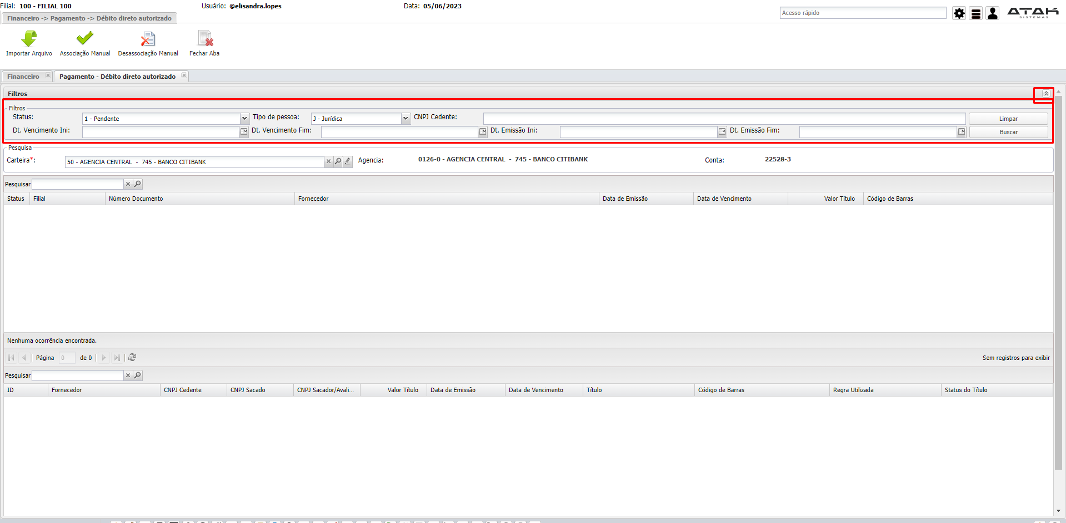

A cada acesso a tela a mesma vira com os dados vazio, caso queira pesquisar o que importou, terá que utilizar o filtro.

Toda vez que o usuário clicar no botão buscar a rotina irá validar se existe titulo na tbtitulopag com os critérios para associação com a tbddadados.

O botão <Desassociação Manual>, permitira o usuário desassociar um titulo encerrado.

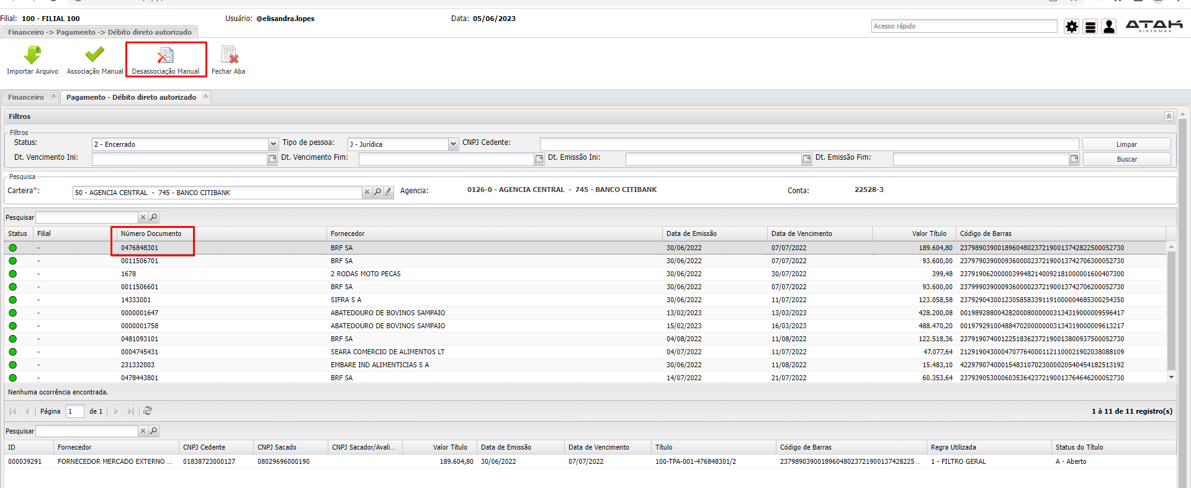

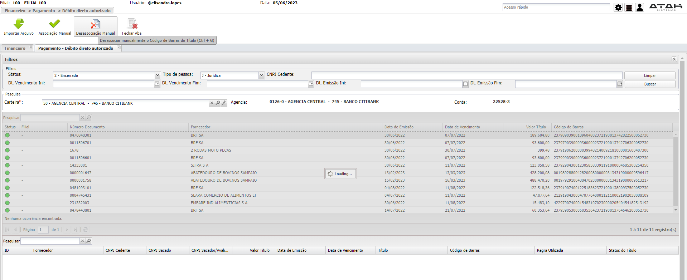

Filtro por cnpj cedente 10.582.062/0001-02

Cedente 10.582.062/0001-02

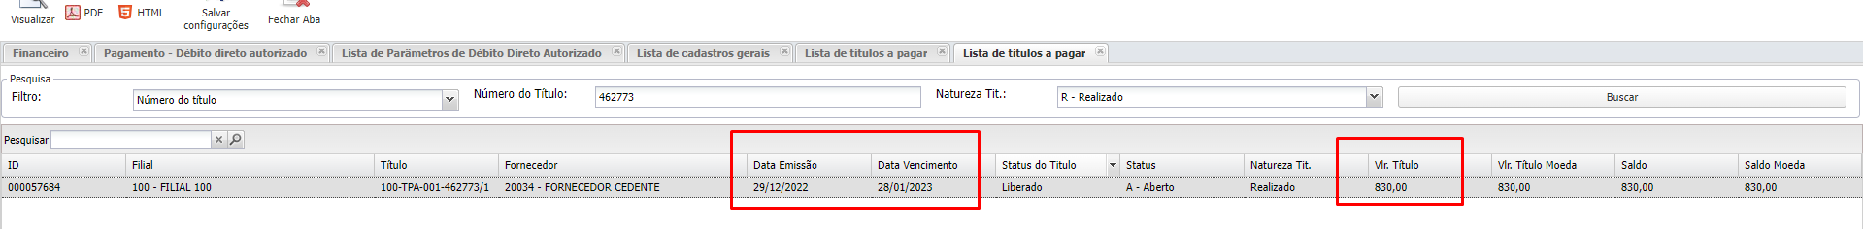

Com o parâmetro

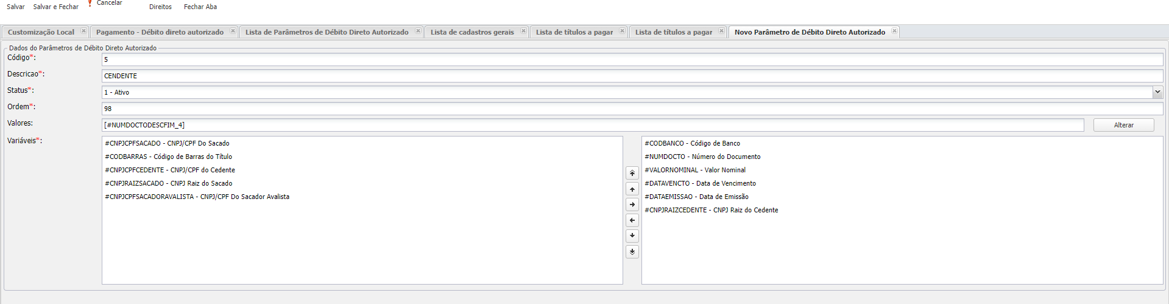

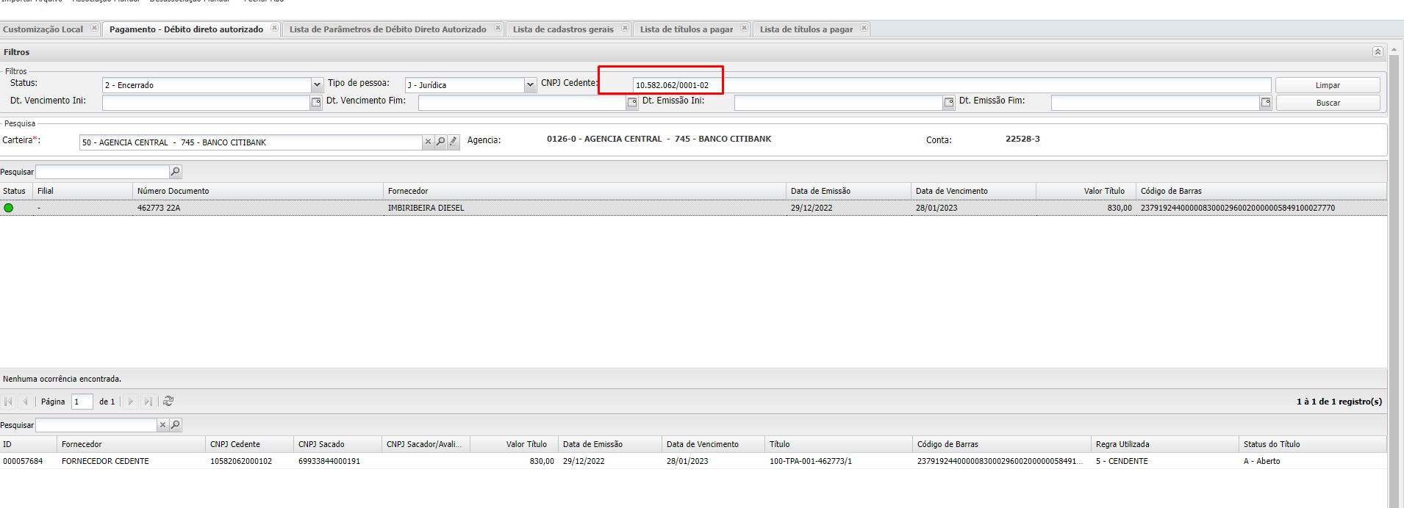

Outro detalhe importante é que a cada importação, o sistema cria as pastas por banco e data

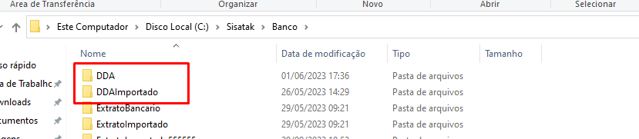

Ao realizar a primeira importação automaticamente o ERP irá criar uma pasta DDAImportado, conforme o caminho configurado.

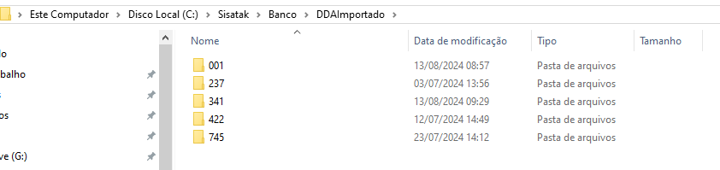

E dentro da DDAImportado por banco e dentro do banco por data

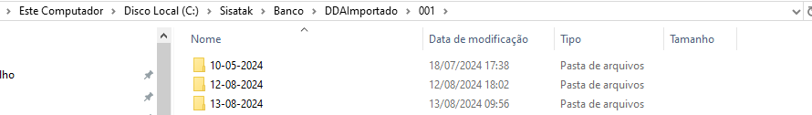

A cada importação a pasta DDA será esvaziada.

Novas regras:

31451 –

Exemplo:

1 Regra1: Participante, Docto, Vencto, Valor  
2 Regra2: Participante, Vencto, Valor  
3 Regra3: Participante, Valor

Verificar se na regra no campo Valor contem a opção indicando que é regra padrão.  
Se o titulo contempla a todas a condições da Regra1 realizar o vinculo, ao executar a Regra2 não listar o titulo que já contemplou a Regra1 e assim por diante com as demais regras.

30083 1 - Quando realizar a importação do arquivo para gravar na tbDDADados, na consulta que lista o dados da tabela (primeira grid), realizar tratamento com a seguinte regra, caso cnpj da filial do arquivo for igual a cnpj que a filial é a matriz, trazer a filial matriz. Caso houver mais de uma filial matriz com o mesmo cnpj pegar da primeira filial matriz. Se nao houver filial matriz pegar a primeira filial.

2 - Caso o parâmetro criado na rotina de Parâmetros-Parâmetros para Consulta de Débito Direto Autorizado tiver a regra ref o filtro da tarefa Refatoração [#29668](http://redmine.atakone.com.br/issues/29668) utilizar para associação do titulo x dda

Em ambos os itens tratar para quando importar e quando clicar no botão <BUSCAR>

29668 1 - Criar novo filtro #CNPJCPFFILIALTITULO - CPF/CNPJ Da filial de lançamento do titulo, que iria associar cnpj da filial do titulo com cnpj filial do dda tbDDADados

2 - Criar novo filtro #CNPJCPFRAIZFILIALTITULO - RAIZ do CPF/CNPJ Da filial de lançamento do titulo, que iria associar com a raiz cnpj da filial do titulo com raiz cnpj filial do dda tbDDADados

26239 1 - Quando realizar a importação do arquivo do banco ou clicar no botão <Reprocessar DDA>, a rotina associar o registro do DDA com o titulo e encontrar no mesmo registro do DDA mais de um titulo com regras diferentes, realizar a associação automática verificando a Regra que o campo <ordem> for menor.

Quando o sistema encontrar no mesmo registro do DDA mais de um titulo com a mesma regra, continua da forma que esta.

**35431 CONFORME ANALISE, REALIZAR O SEGUINTE TRATAMENTO NA ROTINA DE DDA**

Para atender o cenário que não é configurado a validação do valor nominal, por conta dos lançamentos 1 DDA para N títulos. Mas acaba encontrando apenas 1 lançamento e fica encerrado (verde), teremos que realizar uma condição na importação do arquivo e quando clica no botão <Reprocessar>:

1. Ter o mesmo comportamento quando o sistema encontra, mais de um titulo e a soma dos valores não batem com os títulos do DDA. Se passar pela regra e nao tiver valor_nominal configurado e for ficar verde (apenas um titulo) e o valor nao for igual não bater, tratar para ficar amarelo.  
2. Alterar o nome da legenda Pendente com mais de um registro para **Pendente Associação Manual** .

**32819 – botão concluir baixa, títulos que foram baixados pelo cedente**

Desta forma a solicitação seria a possibilidade adicionar uma função para encerrar esta associação para não ficar como pendente ou verificar se é possível no arquivo a instrução de varredura vir atualizado quando arquivo for processado (sugestão a analisar com o banco).

**31614 – Desassociação de títulos liquidados não permite**

**31418 -** Conforme informado pelo implantador, foi importado um arquivo DDA com uma data de vencimento e um codigo de barras, a rotina nao encontrou nenhum registro (ficando vermelho), mas apos foi alterado a data de vencimento de um titulo e corrigido no sistema do banco (dda), o banco manda um novo arquivo, com o mesmo codigo de barras mais de data de vencimento diferente.

HOJE temos uma validação no sistema que se importar o arquivo e ja contem na tabela tbddados com o mesmo codigo de barras, nao importa aquele registro

Desta forma teriamos que alterar esta validação para que ao importar ja conter o lancamento no dda com o cod de barras mais a data de vencimento for diferente, realizar update na tbddados na data de vencimento e fazer o reprocessamento para encontrar o titulo

- Realizado implementação para que quando já exista um registro de DDA já importado com a data de vencimento diferente de uma nova importação  
aonde o mesmo registro tenha a data de vencimento diferente sofra a alteração dos dados necessário para a vinculação do título que satisfaça a regra.  
As alterações serão gravadas na tabela de log do Sistema

**ERP - FINANEIRO - VARREDURA DDA - IMPORTAÇÃO DE ARQUIVO - LAYOUT GENÉRICO**

**Exemplo:**

|  |  |  |  |
| --- | --- | --- | --- |
| **Arquivo-Código Banco** |  | **Sistema Código Banco** | **Utilizar Próprio Layout?** |
| **Banco do Brasil** | **=** | **Banco do Brasil** | **Sim** |
| **Bradesco** | **=** | **Bradesco** | **Sim** |
| **Itaú** | **=** | **Itaú** | **Sim** |
| **Citibank** | **=** | **Citibank** | **Sim** |
| **Banco do Brasil** | **=** | **Banco do Brasil** | **Sim** |
| **Sicredi** | **=** | **X** | **Não(utilizar o genérico** |

**- Alterado a lógica para garantir que, em caso de erro na obtenção de dados DDA, seja feita uma nova tentativa específica para o banco Itau (341). Caso essa segunda tentativa também falhe, o arquivo será adicionado a uma lista de itens inválidos.**

**CENARIO DO TREINAMENTO**

**LEGENDA AMARELA**

**Carteira 610**

**Cnpj cedente 41.033.079/0001-34**

**VERDE**

**00.176.515/1000-10**

**FLUITEK COMPONENTES DE PROCESS**

**787,64**

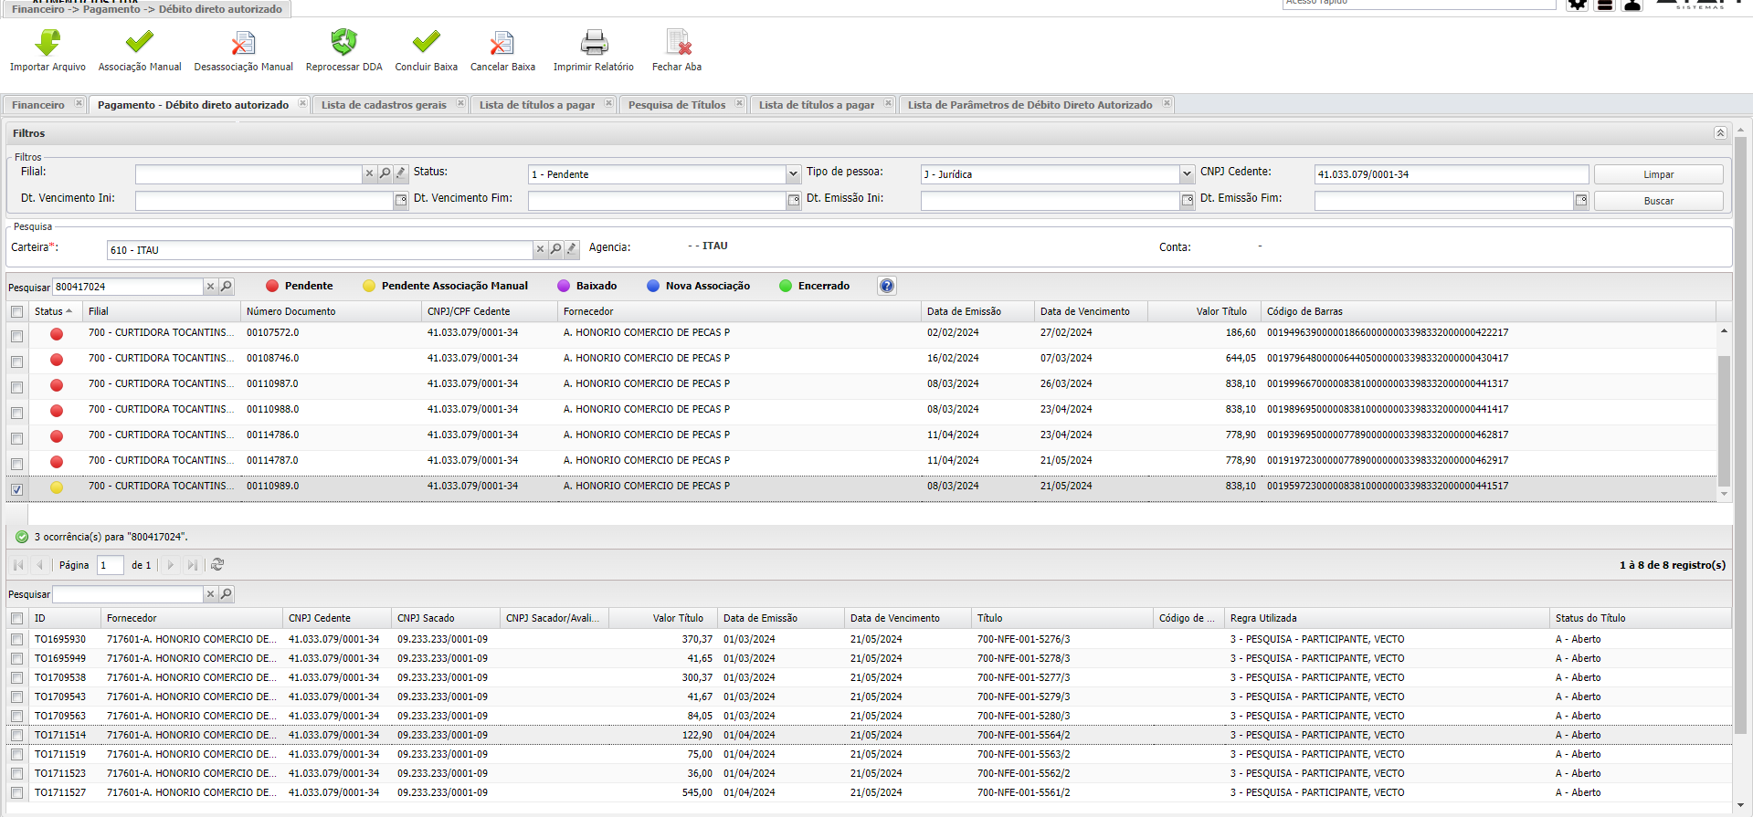

**21.747.131/0001-07**

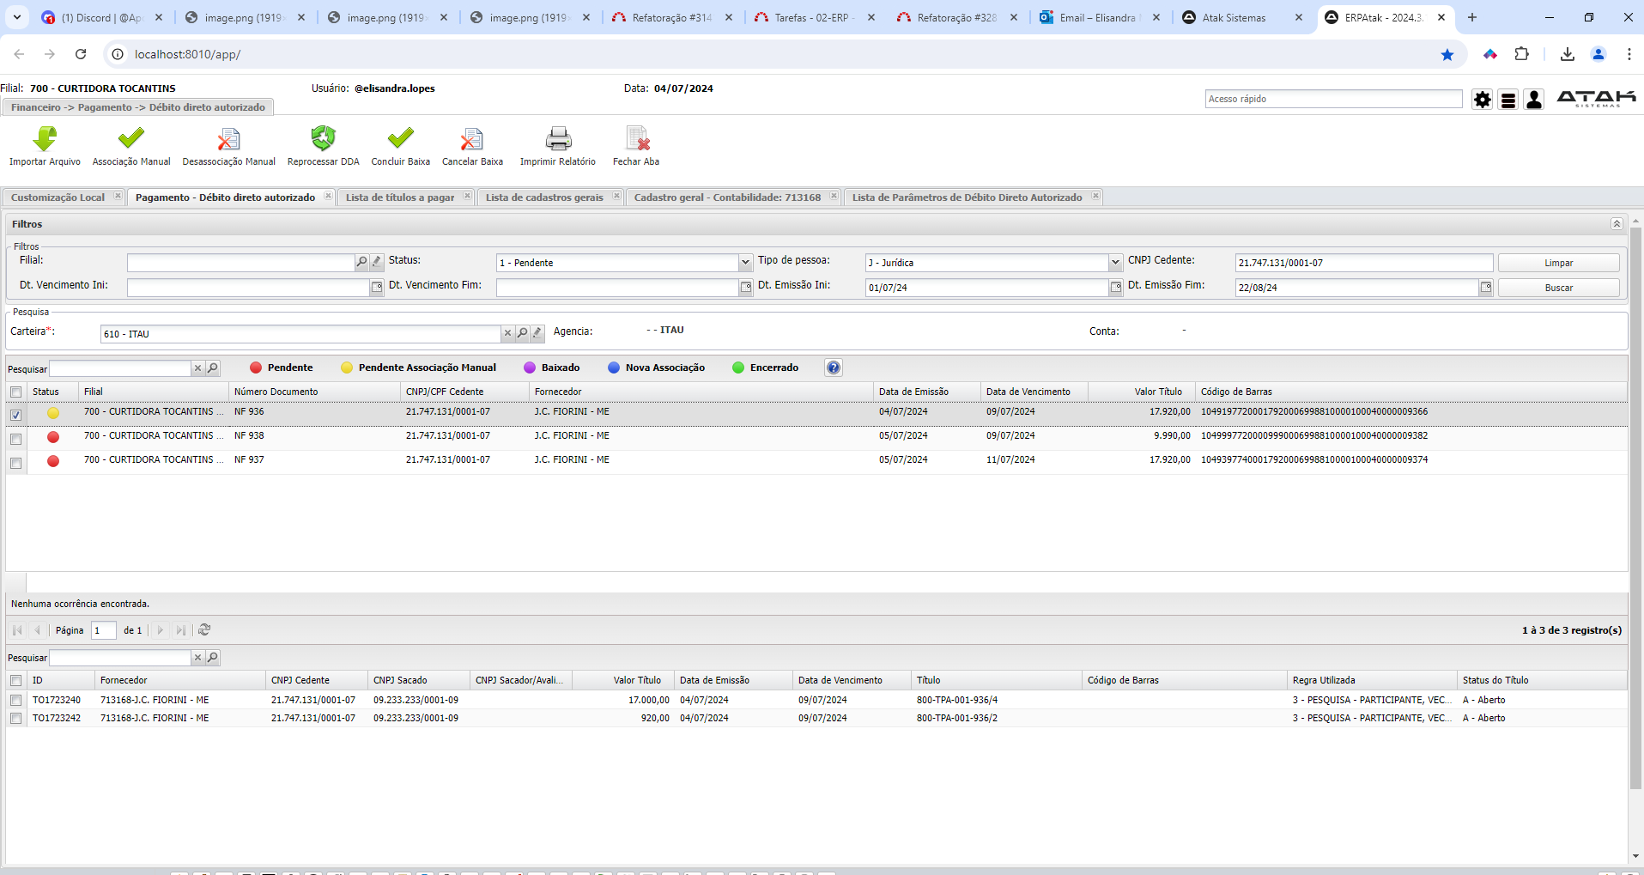

**IMPORTAÇÃO**

**55.243.570/0001-02**

